САМЫЕ ГРЯЗНЫЕ РЕКИ И ОЗЕРА В МИРЕ
Технологический прогресс не щадит природу. Люди слишком привыкли к комфортному существованию и редко задумываются о вреде, который постоянно наносится нашему общему дому. Ежесекундно по всему миру выбрасываются десятки тонн мусора, промышленность отравляет природу вредными отходами, а пластик и другие искусственные материалы находят еще более широкое применение. Особенно наглядно загрязнение окружающей природы видно на примере рек. Исторически рядом с ними основывались поселения, их использовали как судоходные каналы и источники питьевой воды. Несмотря на их значимость в жизни человека существует много примеров варварского отношения к рекам.
Citarum, остров Ява
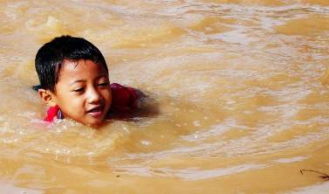
На острове Ява в Индонезии течет самая грязная река в мире – Citarum, длинной 300 км, на берегах которой находится более 500 фабрик, которые сливают в нее промышленные отходы. Это делает Citarum наиболее загрязнённой рекой в мире. Есть места, где из-за мусора даже не видно поверхности воды и вместо рыбы там можно поймать лишь пластиковую бутылку. Кроме того, погружение в тёмные воды этой реки несет серьезную угрозу для здоровья человека, но люди продолжают здесь купаться. Подробнее об этом и многом другом можно прочитать в этой статье.
Великие североамериканские озера, США
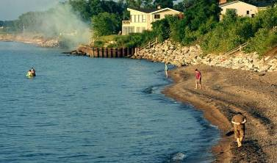
Озера на границе между Канадой и США – Мичиган, Верхнее, Гурон, Эри и Онтарио являются одними из самых загрязненных водоемов на американском континенте. Виноваты во всем химические заводы, нефтеперерабатывающие заводы, металлургические заводы и химические удобрения. Токсины, походящие из разных источников, делают из этих озер токсичных суп, с которым на протяжении многих лет пытается бороться правительство Соединенных Штатов и Канады.
Озеро Онондага, США

Расположенное недалеко от Сиракуз, Нью-Йорк, озеро Онондага настолько загрязнено, что оно было обозначено как чрезвычайно опасное место в Соединенных Штатах. Фосфаты, нитраты, ртуть и крайне опасные бактерии совершенно ясно свидетельствуют о развитии промышленности в регионе. Купание в сточных водах может быть фатальным.
Озера Тай, Китай
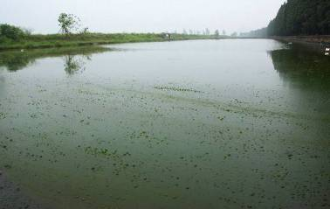
Берега озера Тай в восточном Китае «оккупировали» свыше 3 тысяч заводов. Третье по величине водохранилище Среднего царства также является одним из самых загрязненных. Уже было потрачено несколько миллиардов долларов, чтобы спасти озеро Тай – оттуда необходимо удалить промышленные отходы и осадок сточных вод. Кроме того, вся поверхность озера покрыта толстым слоем водорослей, которые затрудняют доступ кислорода, и таким образом, это приводит к вымиранию рыб, живущих в нем. Кстати, радом есть прокат шатров, можно замутить вечеринку или просто отдохнуть.

Озеро Виктория, Кения / Танзания / Уганда
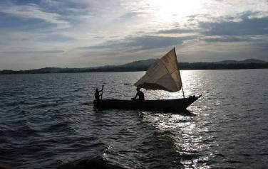
Три страны имеют доступ к озеру, и поэтому возникает спор о том, кто должен о нем заботиться. Есть несколько правил для жителей и гостей озера Виктория, однако их никто не придерживается – здесь моют автомобили, сливают сточные воды, но также тут купаются и ловят рыбу. А все настолько серьезно, что контакт с этой водой может привести к холере, диарее и тяжелым заболеваниям кожи.

Кинг (Тасмания, Австралия)

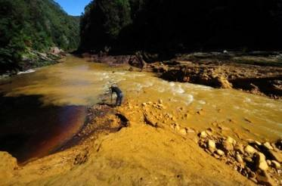

Судьба этой реки изменилась с открытием Медной шахты на её берегу в первой половине 19 века. За это время из крупнейшего источника пресной воды в Тасмании она превратилась в самое настоящее болото и по этой причине находится в десятке самых грязных рек в мире. Причём от контакта с его жёлтой водой погибают практически все животные. В реке не осталось ничего королевского, старое название сегодня звучит как издёвка над природой. Ежегодно Медная шахта отравляет реку сульфидами в огромных количествах. Примерно полмиллиона тон отходов попадает туда же с дождями, часто идущими из-за большого количества вредных веществ. В общей сложности в реку поступило свыше 100 миллионов тон сульфидов, а также большое количество других опасных соединений.

Сарно (Италия)

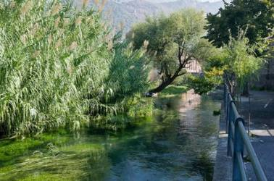

Деятельность людей привела к тому, что эта река называется самой грязной в Европе. Это случилось по вине аграрных предприятий. Десятки таких объектов постоянно спускают в неё отходы, содержащие разные вредные вещества. Их не останавливает даже то, что река впадает в Неаполитанский залив. Он является одним из самых посещаемых мест в Италии и его отравление может навредить тысячам туристов. За чистоту реки Сарно сражаются сотни организаций, а власть прилагает серьёзные усилия для решения этой ситуации.

Марилао (Филиппины)

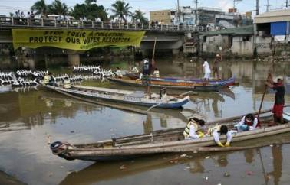

В предыдущих случаях загрязнение обуславливалось деятельностью объектов промышленности. Рядом с рекой Марилао также располагаются около сотни фабрик, отравляющих её. Из-за большого количества разнообразных источников загрязнения в воду каждый год поступают сотни тон веществ всей таблицы Менделеева. Ситуация усугубляется тем, что местное население фактически используют реку вместо мусорки. Все отходы просто сваливаются у берегов реки.

Хуанхэ, «Желтая река» (Китай)

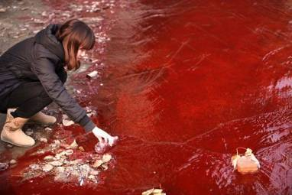

Эта река одна из крупнейших в мире и служит источником питьевой воды для большой части Северного Китая. Несмотря на это, множество предприятий и поселений постоянно отравляют её. Уровень загрязнения Хуанхэ довольно высок, что и позволяет считать ее одной из грязнейших рек в мире. Тяжелые металлы, отходы нефтяной промышленности и другие вредные вещества находятся в ней в настолько больших количествах, что некоторым объектам производства эта вода не подходит. Ситуация усугубляется тем, что в реке постоянно присутствуют примеси от размывания местных почв. Из-за них вода имеет жёлтый цвет. Счёт людей, отравляющихся питьевой водой из этой реки, идёт на тысячи.

Миссисипи (Соединённые Штаты Америки)

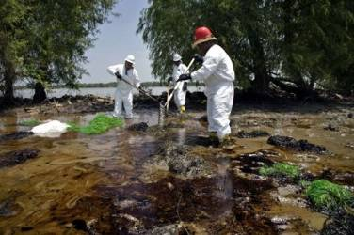

Америка занимает одно из лидирующих мест по уровню развития и является вполне сформировавшимся государством. Но при этом экологическая обстановка в ней, местами больше похожа на ситуацию в быстро развивающихся странах. Река Миссисипи служит наглядной иллюстрацией этого. Количество коммунальных, промышленных и сельскохозяйственных отходов в ней настолько велико, что местами образованы «мёртвые зоны». Воду из них нельзя использовать никаким способом, даже для промышленных нужд. Не говоря уже о купании, рыболовстве или её питье. Десятки организаций борются за защиту реки от загрязнения, но видимых результатов это не приносит. Поэтому Миссисипи занимает 6 место в рейтинге самых грязных рек на планете.

Янцзы (Китай)

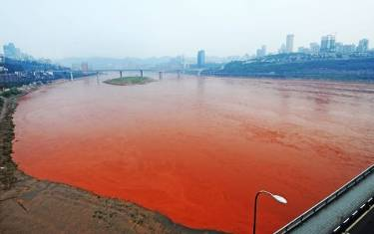

Китайцы известны своим пренебрежительным отношением к экологии. Река Янцзы является наглядным примером этого. Вода в ней обычно имеет тёмно-серый цвет. Но временами из-за выбросов вредных отходов она принимает оттенки практически любого цвета, чему местные жители уже не удивляются. В 2012 году река на время окрасилась в кроваво-красный. Протяженность её русла самая длинная среди рек по всей Евразии. Поэтому на берегу разместилось около 20 тысяч промышленных объектов. Практически все они избавляются от отходов с помощью реки, не утруждая себя установкой фильтров или очистных сооружений.

Джамна, «Ямуна» (Индия)

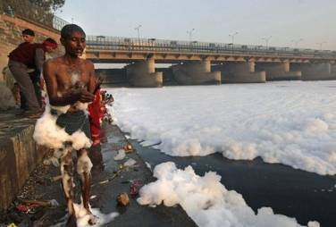

Джамна является одной из самых грязнейших рек Индии. Во многом это связанно с тем, что для большинства людей, проживающих в столице, она является единственным способом избавиться от отходов. Множество предприятий и заводов также вносят свою лепту. Государство расходует громадные суммы на попытки очистить реку, но большое количество поступающих вредных веществ сильно мешает этому. Проще говоря, эта река превратилась в одну большую мусорку для огромного города.

Буриганга (Бангладеш)

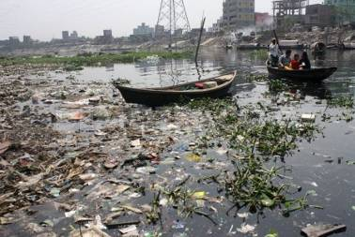

Вода непонятного оттенка, от которой издалека разит сильным запахом, кучи пластикового мусора и отсутствие признаков любой живности поблизости – так выглядит река Буриганга. Это не настораживает местное население, которое умудряется в таких условиях мыться и стирать свои вещи. Река официально признана мертвой, поскольку выжить в ней могут только простейшие. Думаю, что это является веским основанием разместить Буригангу на 3 строчке в рейтинге самых грязных в мире рек. Каждый год в неё сбрасываются десятки тон мусора, а дно по большой части покрыто слоем опасных и долго разлагающихся веществ. Колоссальные объёмы загрязнений и отсутствие понимания со стороны промышленности и местных жителей мешает властям исправить эту проблему.

Ганг (Индия)

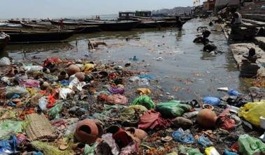

Если в других случаях местное население старается по возможности ограничивать контакт с загрязнённым водой, то здесь они сами лезут в неё. Связано это со старым суеверием о том, что купание в этой реке избавляет от всех болезней. Если цинично посмотреть на результат контакта с водой, то можно сказать, что этот обычай сегодня работает на все сто. Огромное количество болезнетворных микробов, токсинов итяжёлых металлов способно убить человека, на мгновение окунувшегося в реку. Официальные данные говорят о том, что ежегодно около полутора миллиона людей умирают от этой «лечебной» процедуры. Новых желающих эта статистика не останавливает.

Читарум (остров Ява)

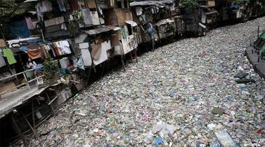

Первое, далеко не почётное место в рейтинге принадлежит реке Цитарум, а это означает, что онасамая грязная река в мире. Число различных отходов в ней настолько велико, что местами становится непонятно, есть ли в ней вода. Со стороны река похожа просто на большой поток мусора, вяло передвигающийся в одном направлении. Такие объёмы загрязнения возникли из-за большой кучности промышленных объектов на её берегу. На 300 километров русла приходится около пятисот текстильных, пластмассовых и других заводов и фабрик.
Также стоит отметить, что сильно загрязненных рек на нашей планете гораздо больше десятка. Например, через аргентинскую столицу Буэнос-Айрес, протекает река Матанса. Ее воды содержат высокую концентрацию толуола и других вредных химических веществ. Эта река официально признана местом экологической катастрофы. К самым грязным рекам в мире относится и священная река Иордан, находящаяся в Израиле. Купание в ней запрещено министерством здравоохранения страны. Все потому, что воды реки использует множество предприятий, в том числе и сельскохозяйственных, а потому в ней высоко содержание ядовитых отходов опасных для здоровья человека

http://best-top10.ru/samye-gryaznye-reki-v-mire.html
http://pro-amour.ru/samye-gryaznye-reki-i-ozera-v-mire.html

